本校高中部九十九學年度第二學期防溺比賽優勝學生頒獎（100.06.30.）
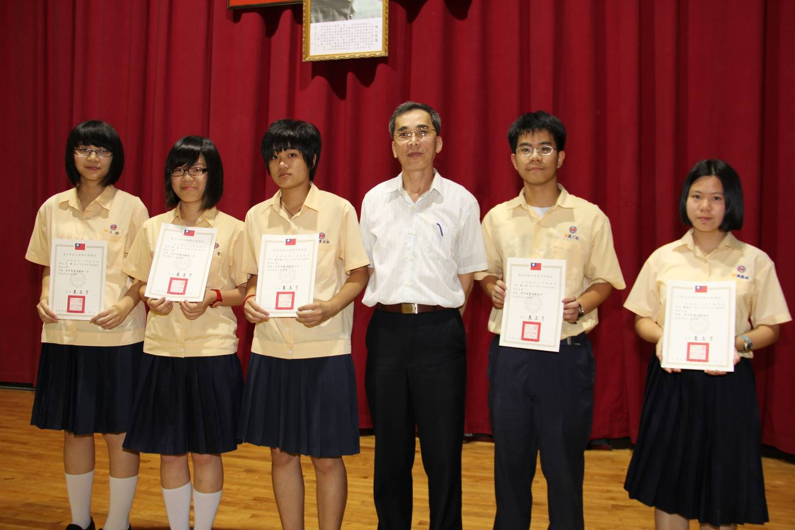
書法項目獲獎：王婷（一仁）、何宜（二誠）、葉守涵（一勤）、蘇丁昭（二勤）、蘇瑩珂（二勇）
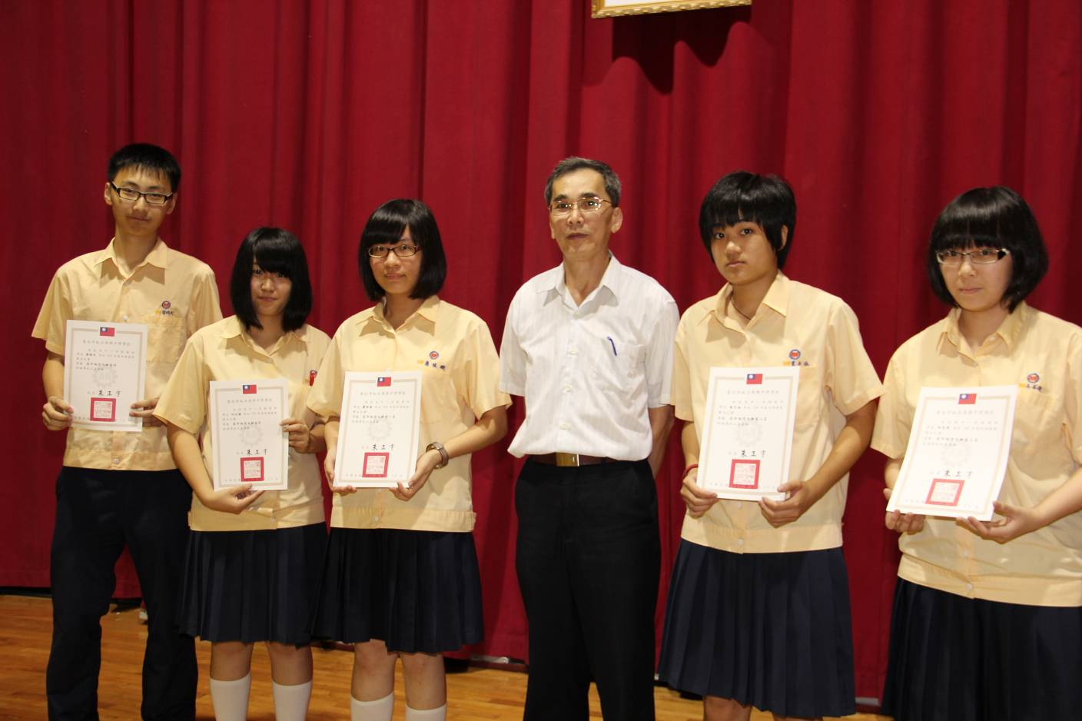
作文項目獲獎：蕭祺璇（二勇）、葉守涵（一勤）、吳姿漫（一勇）、何以揚（一愛）、雷皓天（一勤）
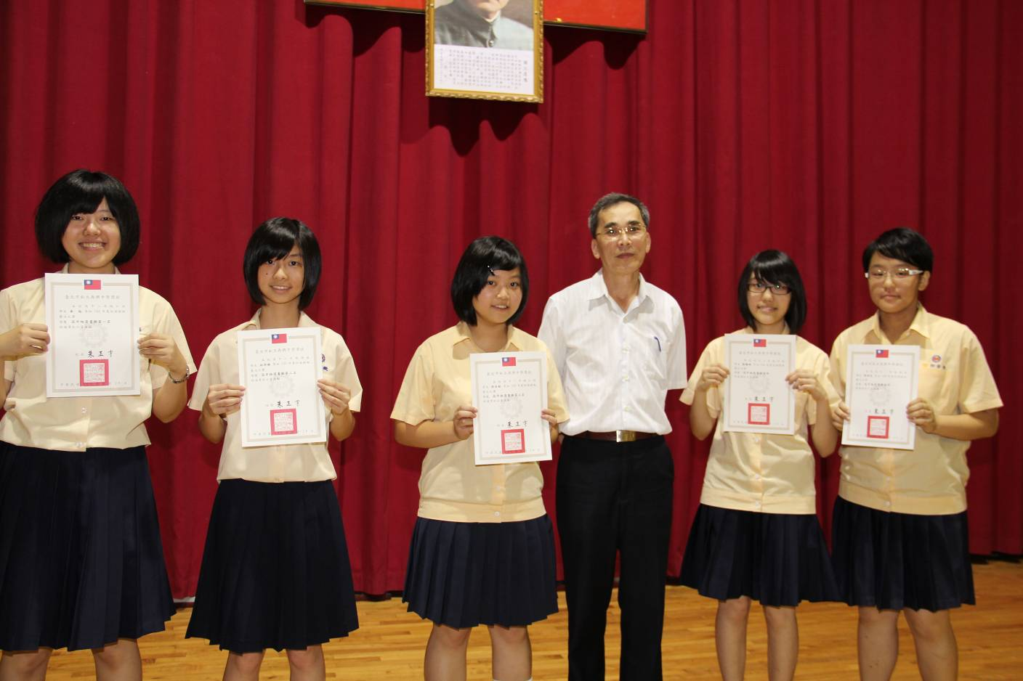
漫畫項目獲獎：麥瑞（二仁）、林詩璇（二誠）、張若航（一仁）、熊翰翎（二和）、郭姿佑（一勤）
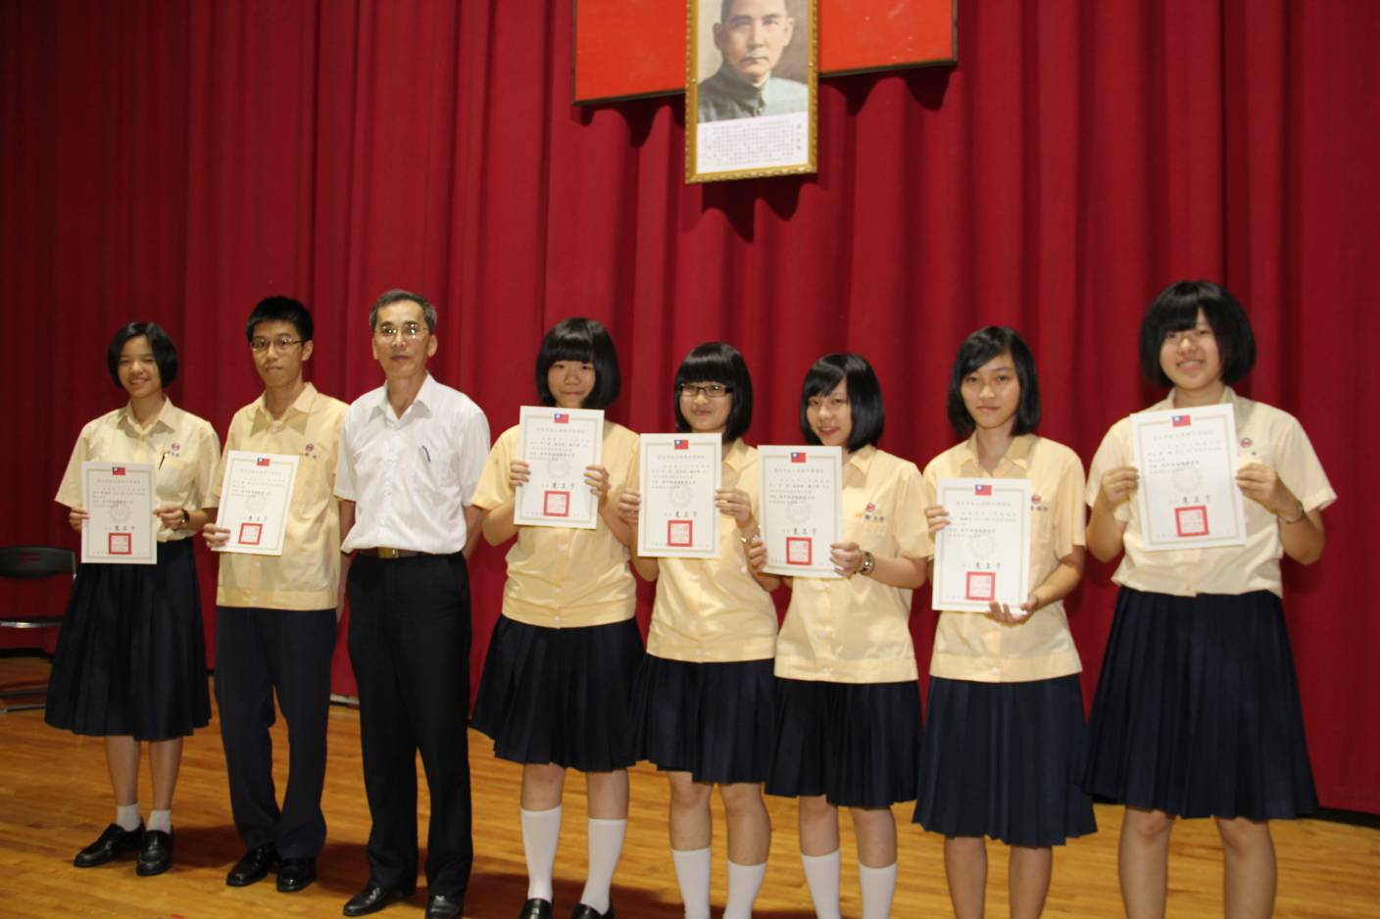
海報項目獲獎：郭盈庭（二誠）、劉政（一誠）、平安、林宣妤、楊子萱（二勇）、陳姵伃（一愛）
麥瑞（二仁）

